***Los abogados de la causa penal denuncian los obstáculos para el proceso***

**41 años después, el magnicidio de Romero sigue sin investigarse**

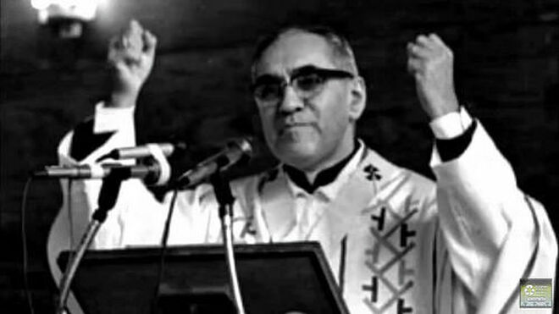

**El Juzgado Cuarto de Instrucción de San Salvador dictó en mayo de 2017 la reapertura de la causa por el homicidio de monseñor Romero y en octubre de 2018 ordenó a la Fiscalía realizar una nueva investigación**

**Romero fue asesinado por un francotirador el 24 de marzo de 1980 cuando oficiaba misa en la pequeña capilla del hospital de cáncer La Divina Providencia, en San Salvador**

***23.03.2021 | RD/Efe***

Los abogados querellantes en la causa penal por el **magnicidio de san Óscar Arnulfo Romero** (1980) en El Salvador, crimen que cumplirá 41 años en pocos días, denunciaron este lunes que**el proceso penal presenta obstáculos que no permiten avanzar.**

El Juzgado Cuarto de Instrucción de San Salvador dictó en mayo de 2017 la reapertura de la causa por el homicidio de monseñor Romero y en octubre de 2018 ordenó a la Fiscalía realizar una nueva investigación.

"Dentro los principios obstáculos en el avance de la justicia se mantiene la pasividad de la Fiscalía en el procesamiento de los demás involucrados y la **negativa del Estado a brindar información de archivo**s sobre el conflicto armado (1980-1992)", señalaron los abogados de la organización Tutela Legal "María Julia Hernández" en un comunicado.

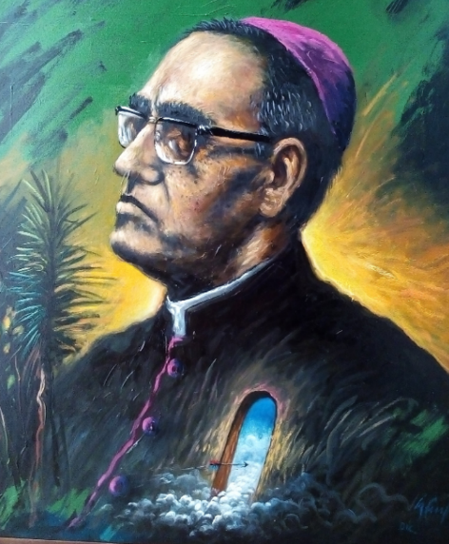**Sólo un prófugo juzgado**

Apuntaron que el proceso "no ha tenido avances sustanciales en investigar a los autores intelectuales y materiales del crimen" y que**únicamente se ha retomado la investigación contra uno de los implicados, que se encuentra prófugo.**

Se trata del capitán **Álvaro Saravia**, único imputado en el proceso y por el que existe una orden judicial de detención.

"Exigimos solventar las tareas históricas pendientes en el caso, ya que el magnicidio de san Romero es un símbolo de la injusticia en nuestro país", recalcaron.  
  
Romero fue asesinado por un francotirador el 24 de marzo de 1980 cuando oficiaba misa en la pequeña capilla del hospital de cáncer La Divina Providencia, en San Salvador.

El santo salvadoreño se pronunciaba contra la violencia y las violaciones a los derechos humanos en los años previos a la guerra civil, con lo que se alzó como un referente en la defensa de los más vulnerables.

**Comisión de la verdad**

El Informe de la Comisión de la Verdad de la ONU de 1993 señaló como el responsable de dar la orden de asesinar a Romero al mayor **Roberto D'Aubuisson,** fundador de la Alianza Republicana Nacionalista (Arena), partido del que fue diputado y candidato presidencial.

Dicho documento también apunta que en la planificación y ejecución del asesinato participaron Saravia, el capitán Eduardo Ávila, así como Fernando Sagrera y Mario Molina, entre otros.

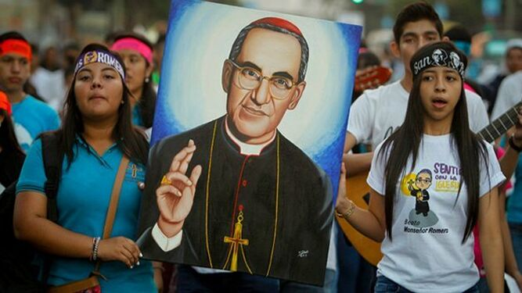¿Pronto será santo el beato Romero? Agencias

La **anulación de una ley de amnistía de 1993** por una fallo de la Sala de lo Constitucional de la Corte Suprema de 2016 permitió la reapertura de este caso y de los procesos por la masacre de unos 1.000 campesinos en El Mozote (1981) y de seis sacerdotes jesuitas (1989).

Romero fue canonizado en Roma el 14 de octubre de 2018 ante miles de personas, después de que el papa Francisco firmara meses antes un decreto que reconoce el milagro atribuido al religioso.

El santo salvadoreño ya había sido beatificado en mayo de 2015 en una multitudinaria misa.

<https://www.religiondigital.org/america/despues-magnicidio-Romero-sigue-investigarse_0_2325367441.html?utm_source=dlvr.it&utm_medium=twitter>